**МКОУ «Горбуновская СОШ.**



**Отчёт работы**

**оздоровительного лагеря**

**с дневным пребыванием**

**«Лето, солнце, сто фантазий!»**

**(ЛЕТО 2019)**

**Начальник лагеря: Гайнова Г.В.**

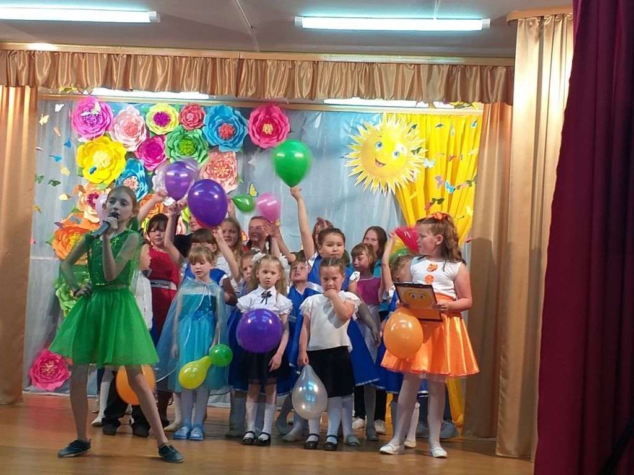**1 июня.** Праздничный концерт, посвящённый Дню защиты детей.

**3 июня.** Познавательно-развлекательная программа «Задорные ребята»

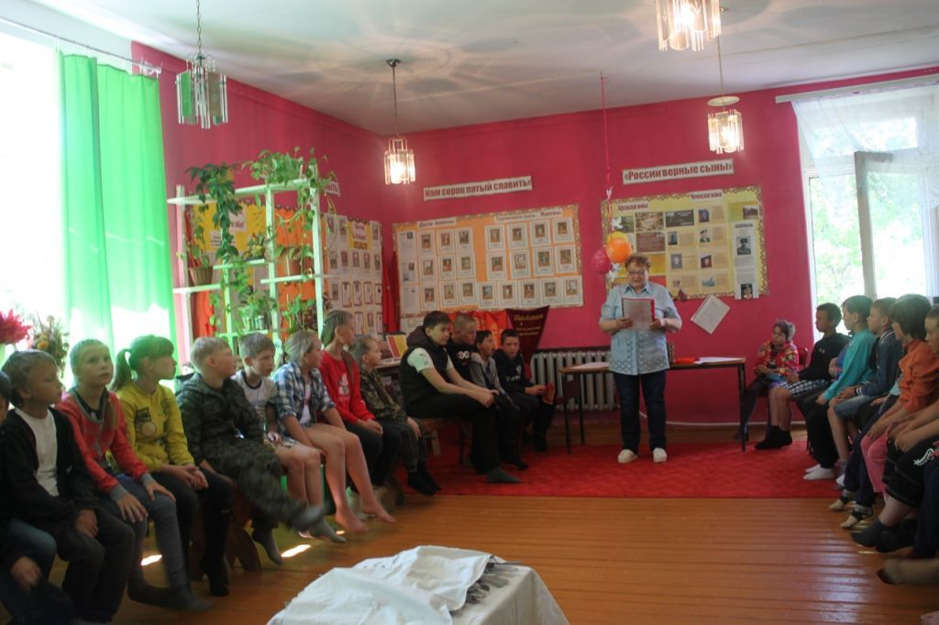

**4 июня.** Конкурсно - игровая программа «День русских забав»

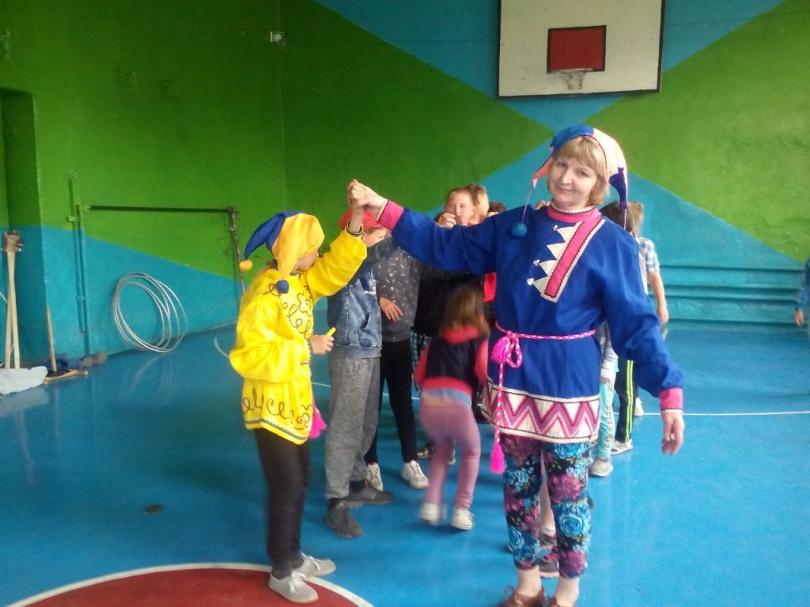



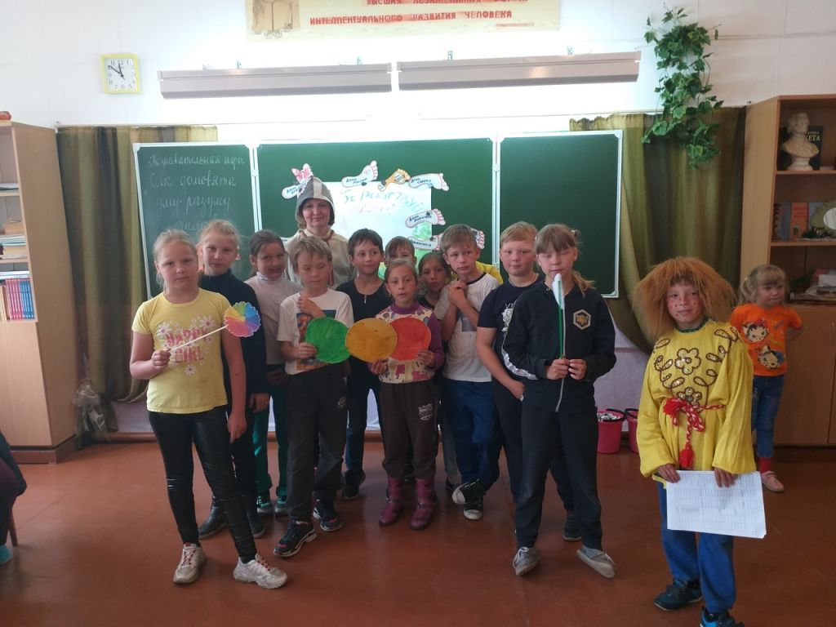**5 июня** Экологическая познавательная программа «Как домовята детей уму разуму учили»

6 июня Развлекательная программа  «Заморочки из волшебной бочки»:

1. Показ мультфильмов «Сказки А.С. Пушкина»;

2. Спортивно – игровая программа «Что за прелесть эти сказки»;

3. Мастер – класс «Золотая рыбка»

4. Книжная выставка:«Я вдохновенно Пушкина читал».

5. Викторина по сказкам А.С. Пушкина.

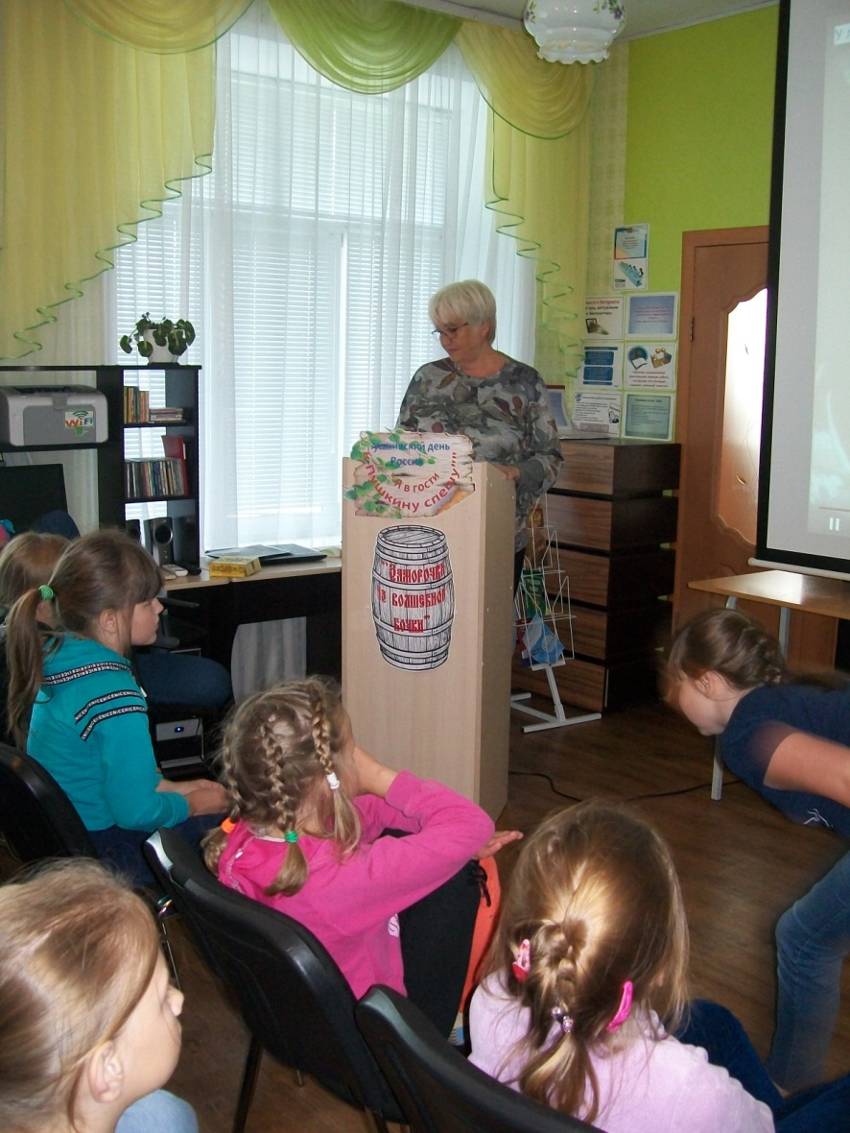

**7 июня** Познавательно-игровая программа "ЗОНТИК"

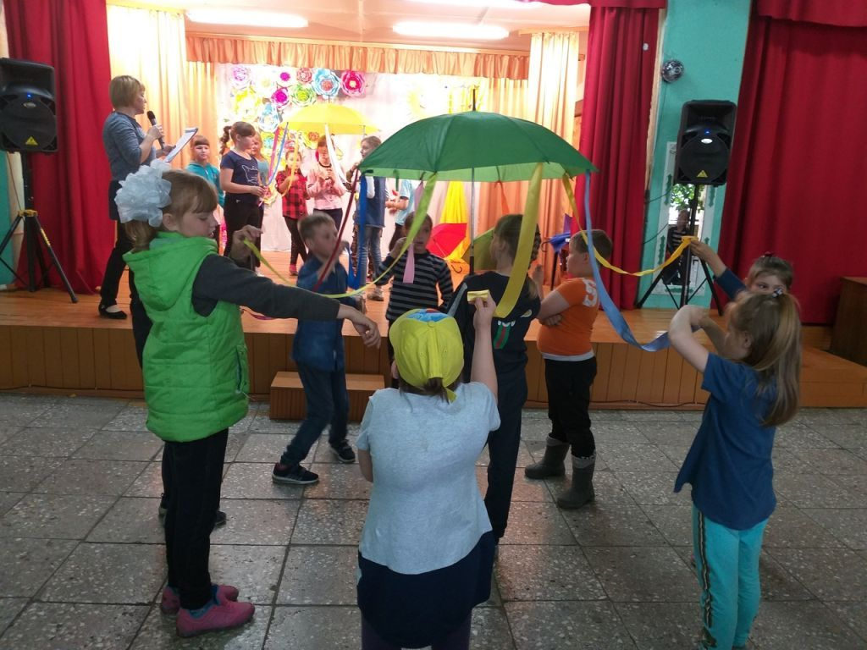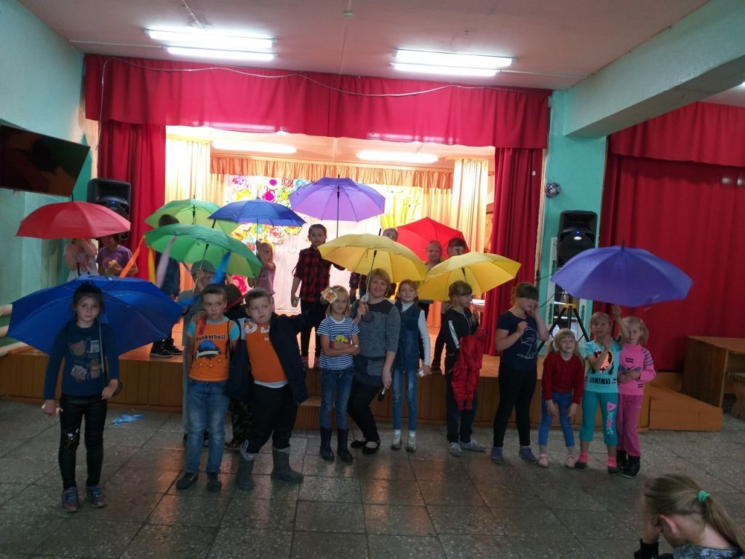

**8 июня** Футбольный матч "ЮНИОР-ЧЕМПИОНС".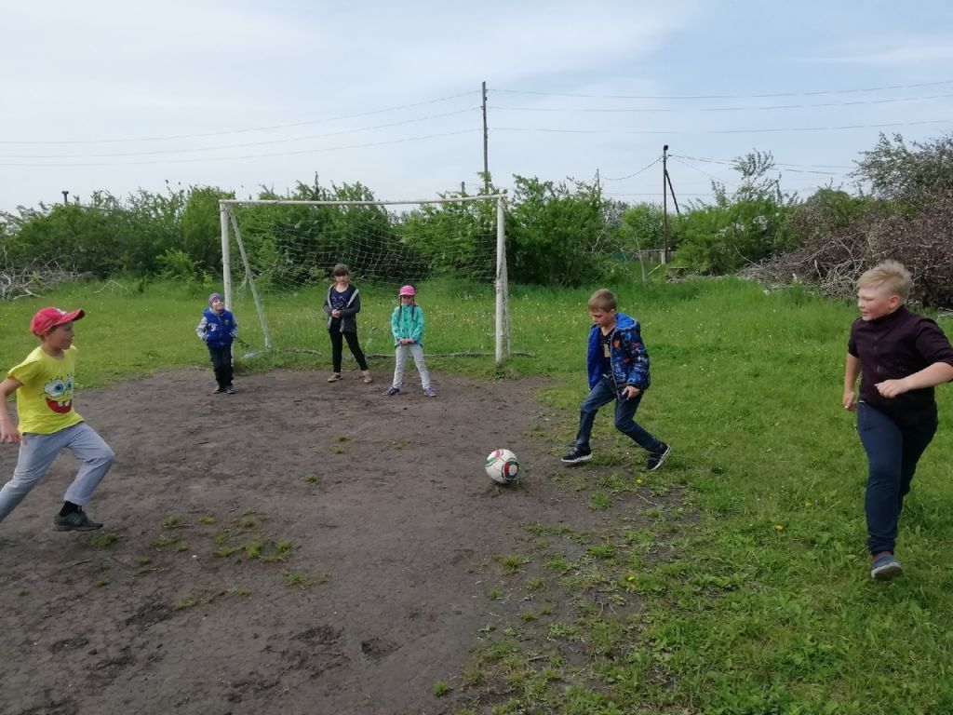

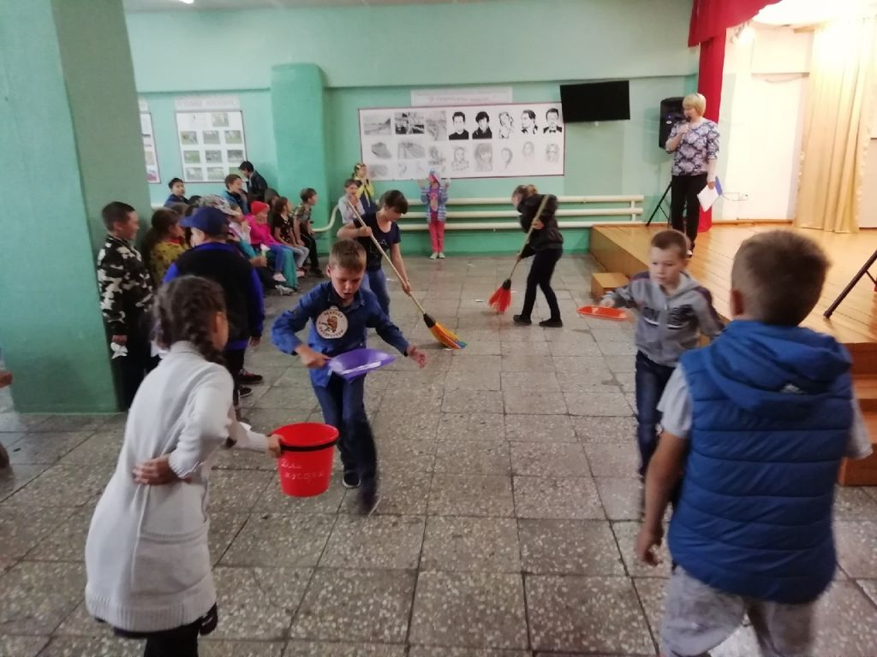**10 июня** Познавательно-развлекательная программа «Страна, которой нет на глобусе»

**11 июня** Познавательно- развлекательная программа «Славный праздник – День России».



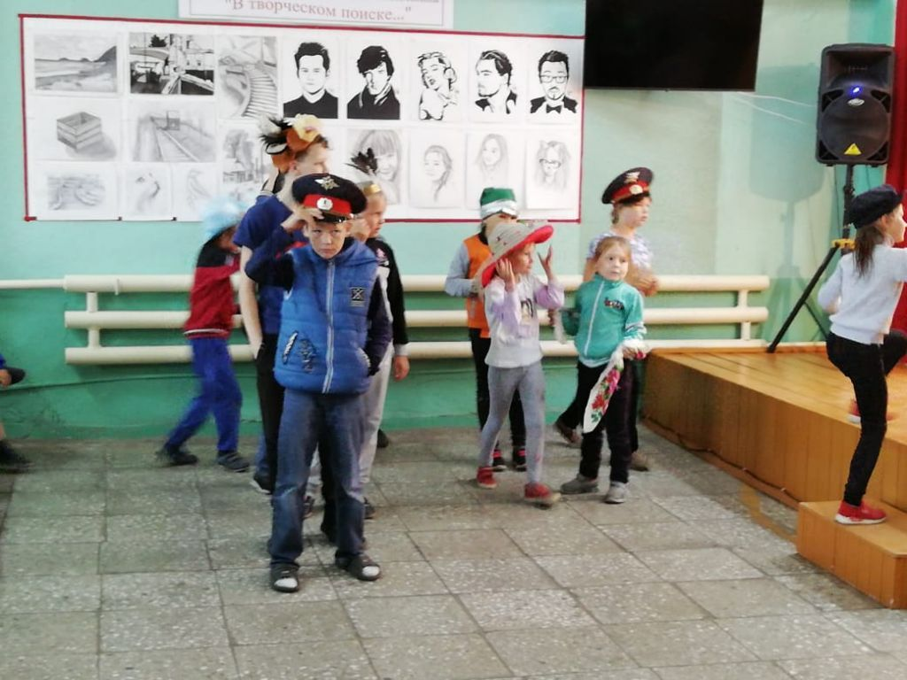13 июня "ШЛЯПНОЕ СРАЖЕНИЕ"

14 июня ЗЕЛЁНЫЕ СВЯТКИ

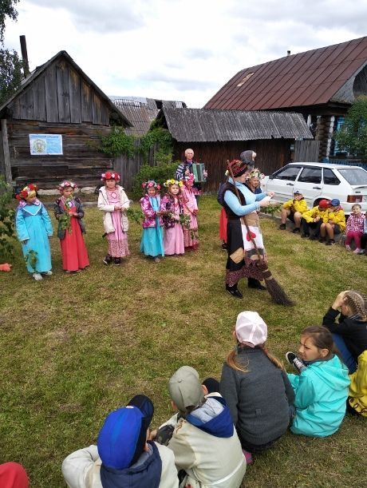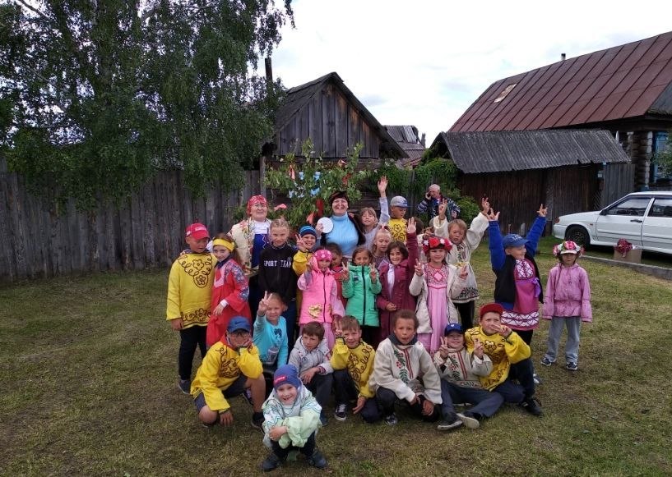

# 15 июня. Литературно-познавательный лекторий «Как стать Неболейкой» - 1000 и один полезный совет: доктор Пилюлькин консультирует»

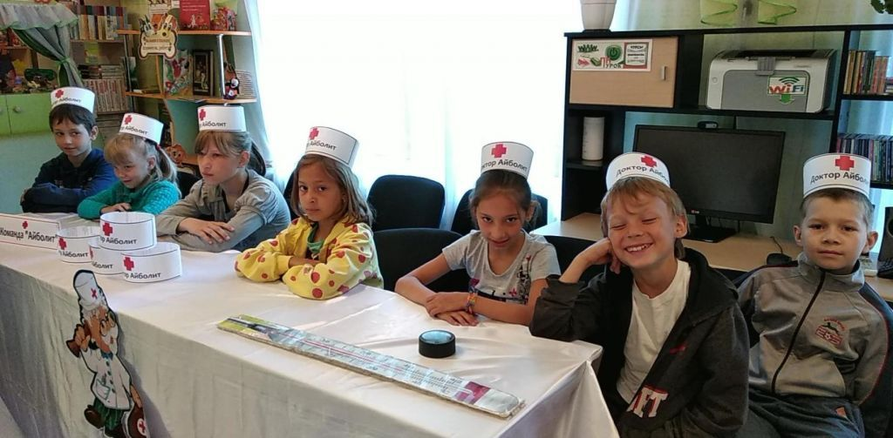

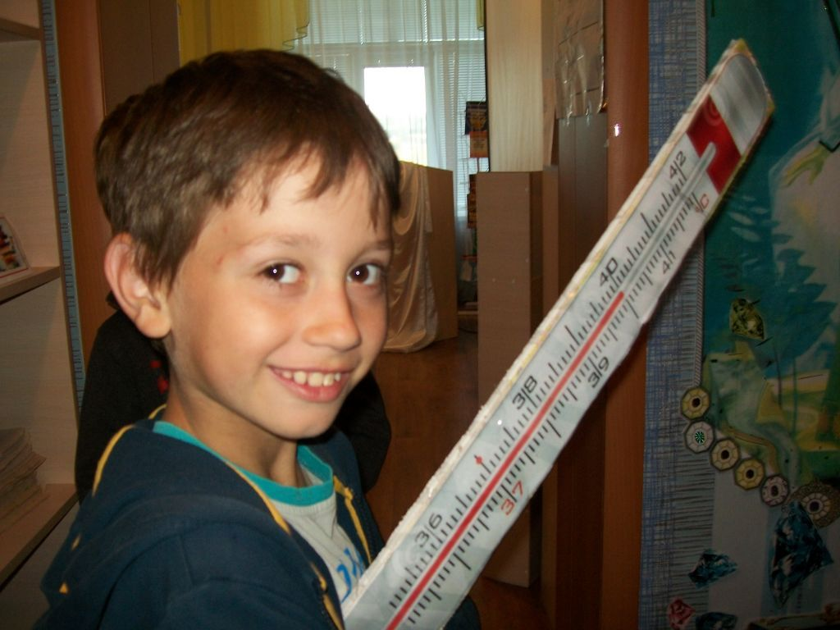

Литературный час.

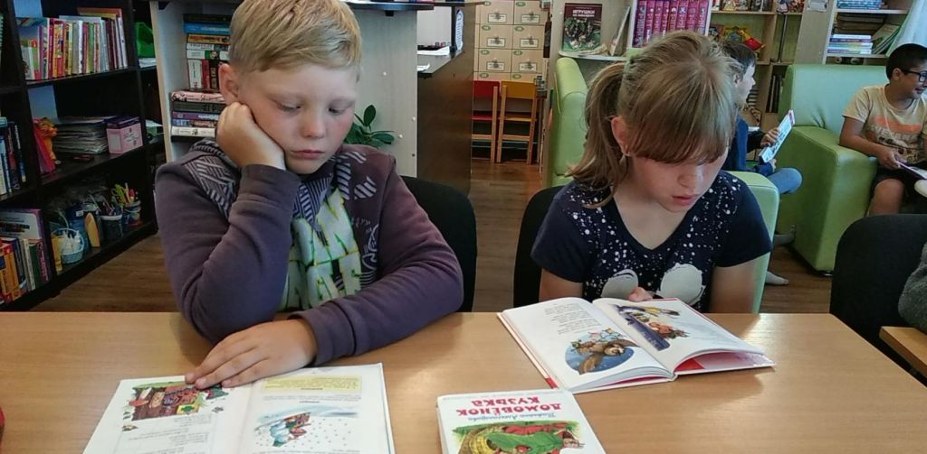

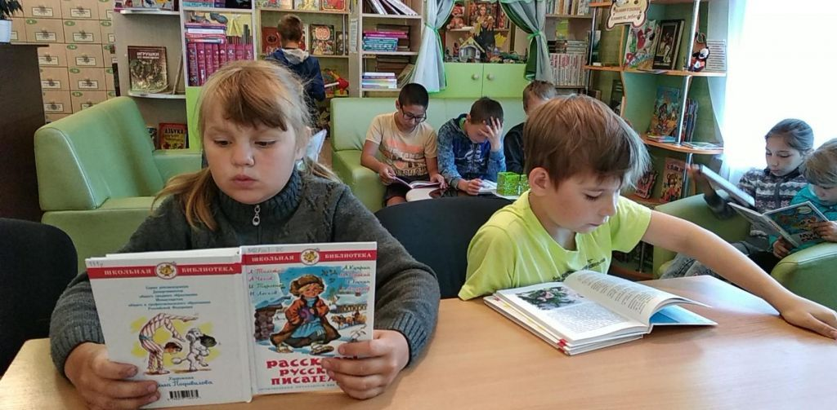

17 июня. "ТРОИЦКИЕ забавы"

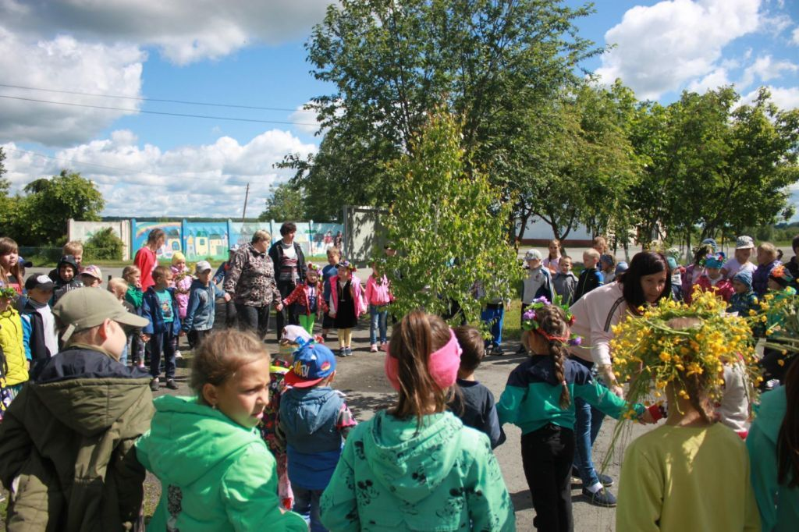

18 июня Выставка декоративно-прикладного творчества "Волшебная сказка"

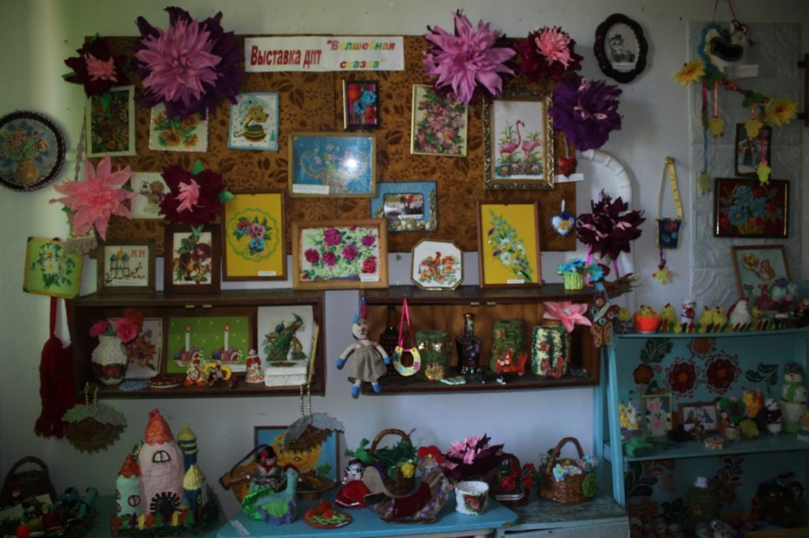

19 июня. Спортивный праздник "СИЛЬНЫЕ, СМЕЛЫЕ, ЗАДОРНЫЕ"

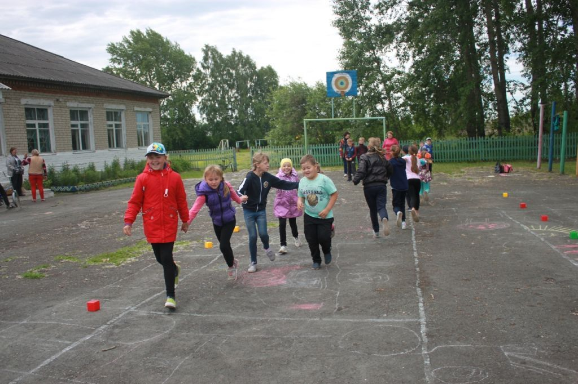

20 июня Концерт ОНИ "Алые паруса". Выставка «Музыкальные инструменты»

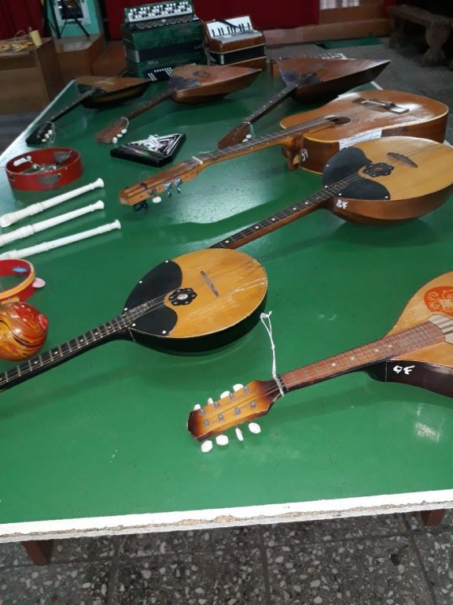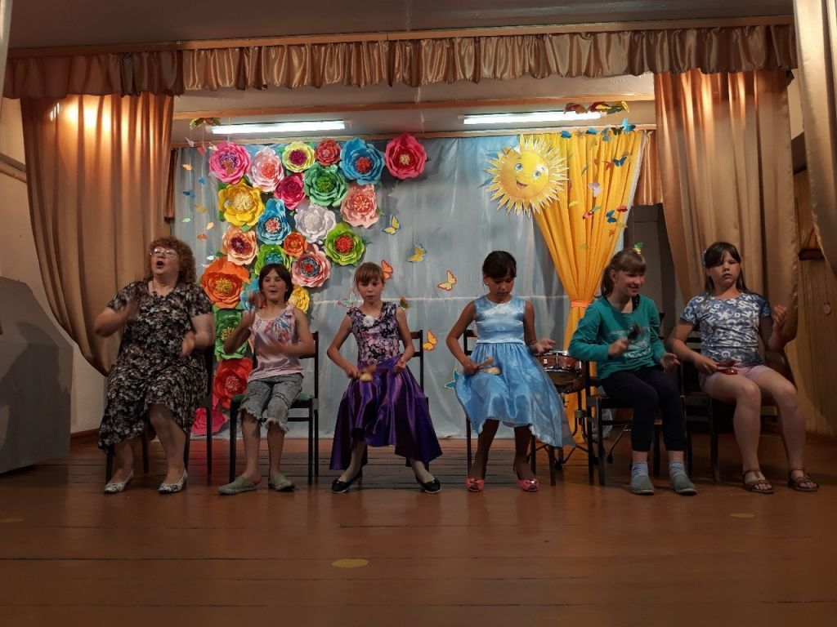

21июня  "ЗНАТОКИ ПДД"

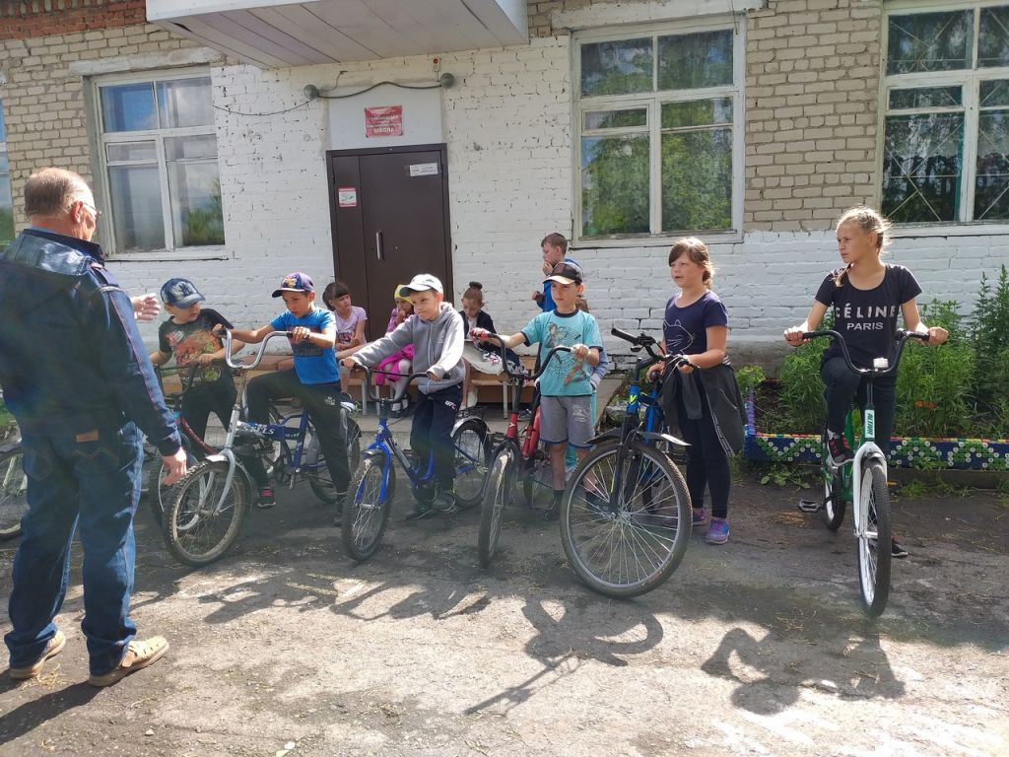

Поездка на экскурсию в музей кукол в

г. Талица

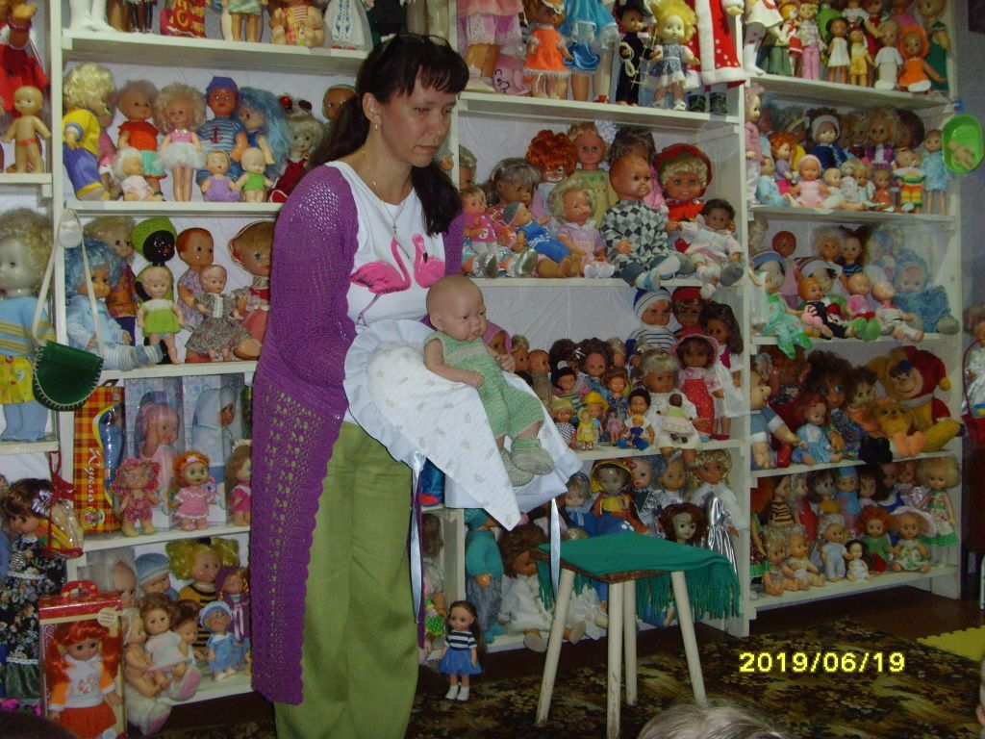

**22 июня День ПАМЯТИ и СКОРБИ**

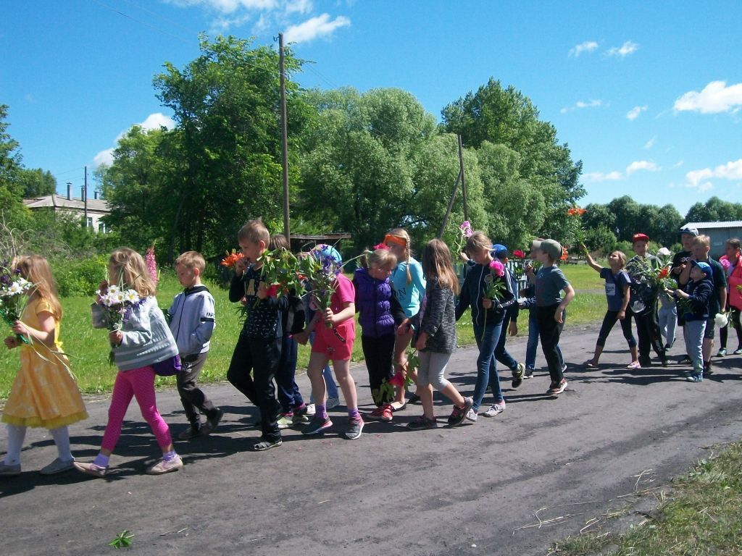

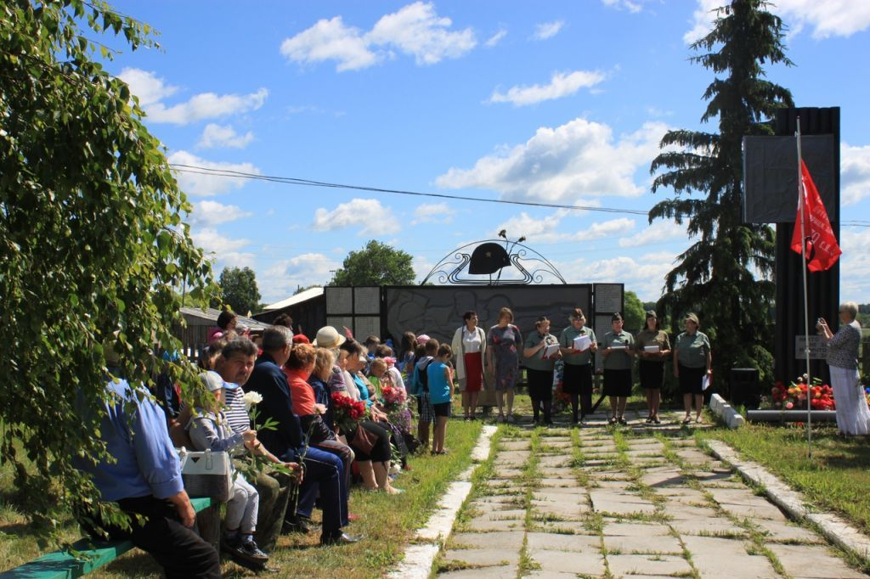

**24 июня.** Шашечный турнир, посвященный памяти разведчика Н.И. Кузнецова

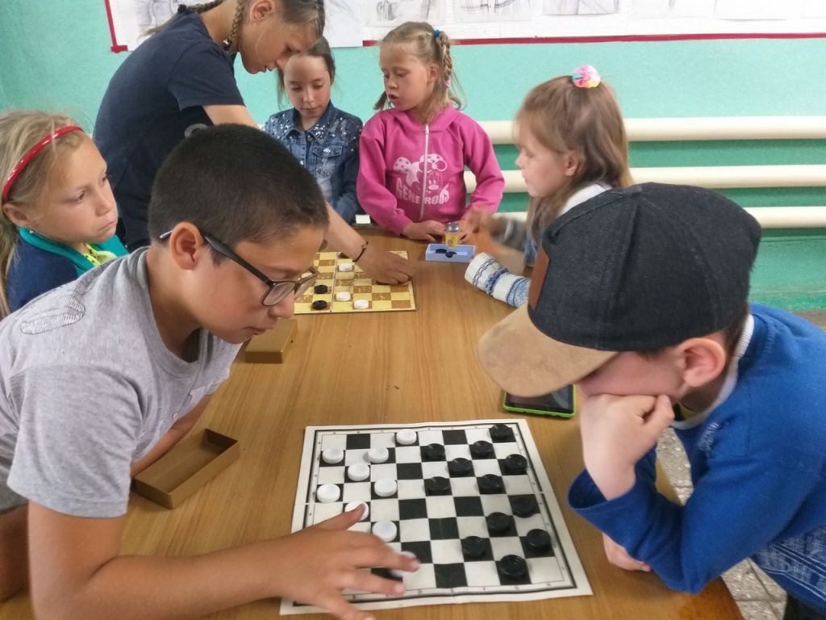

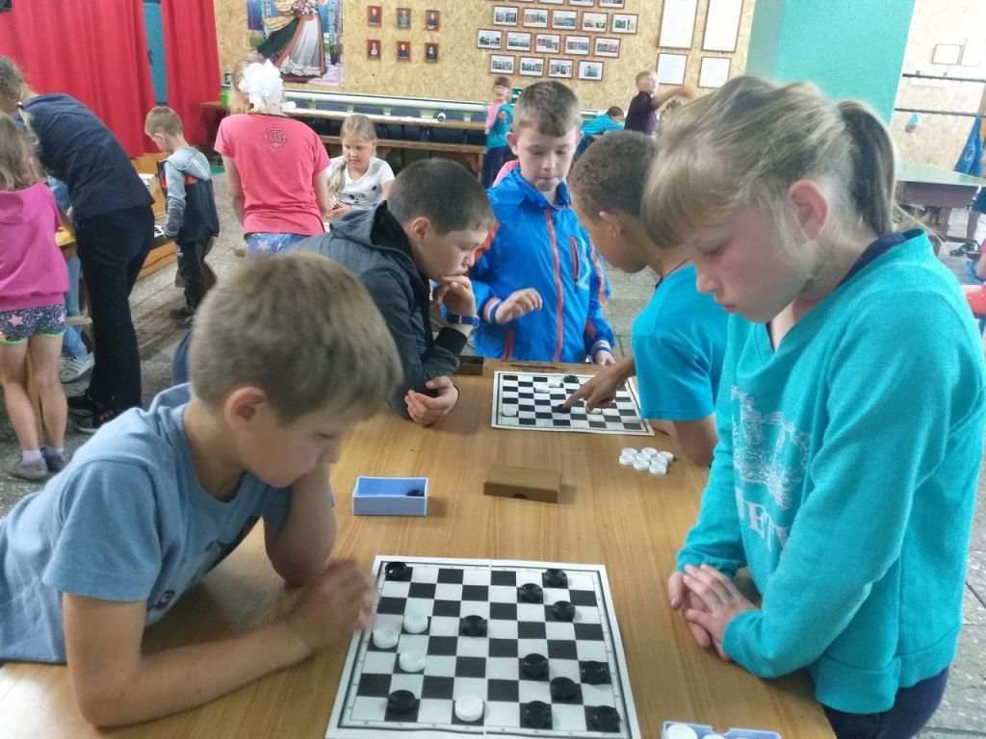

**25 июня Шоу программа «СОЛНЕЧНЫЙ ГОРОД»**

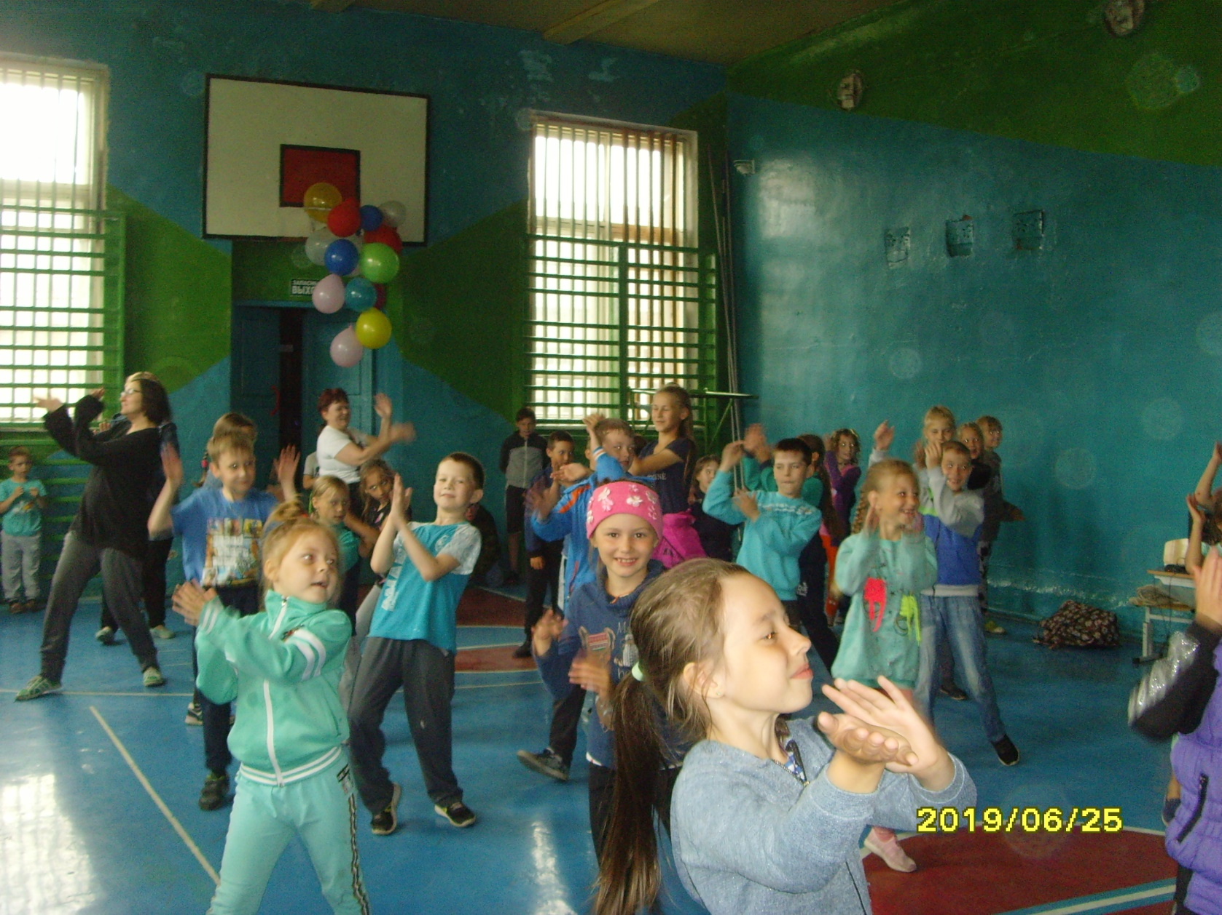

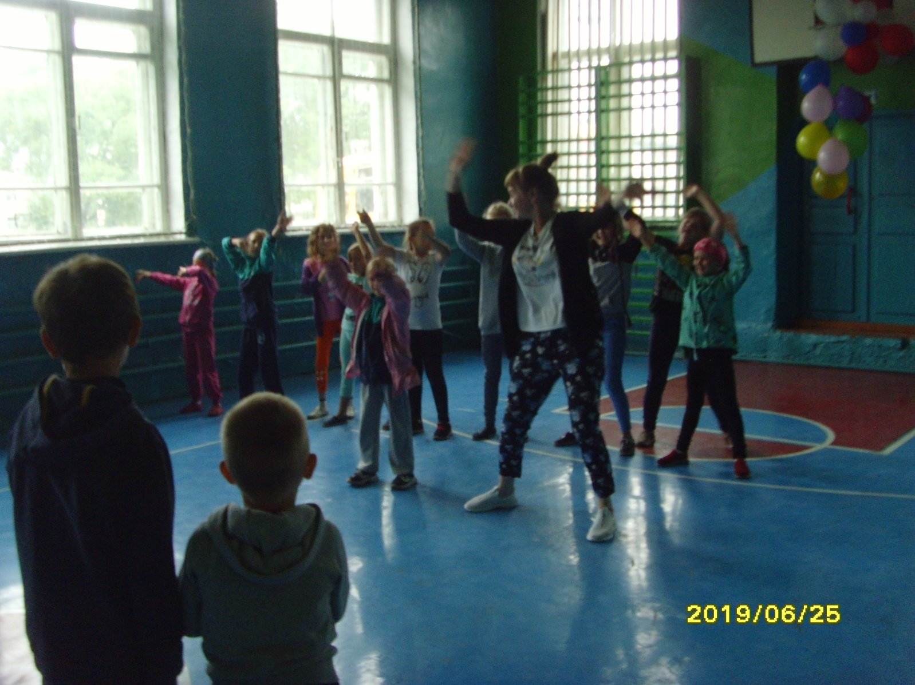

**26 июня Закрытие площадки. Театрализованная квест игра «Тропа**

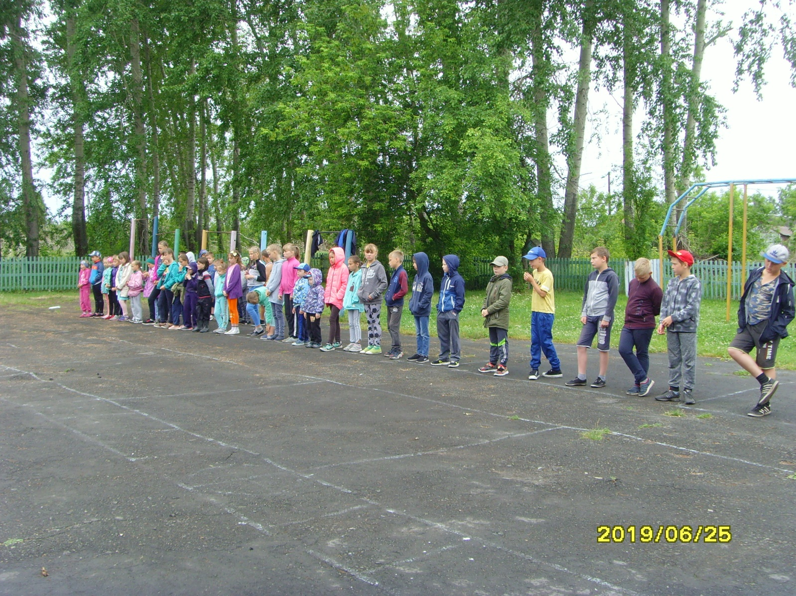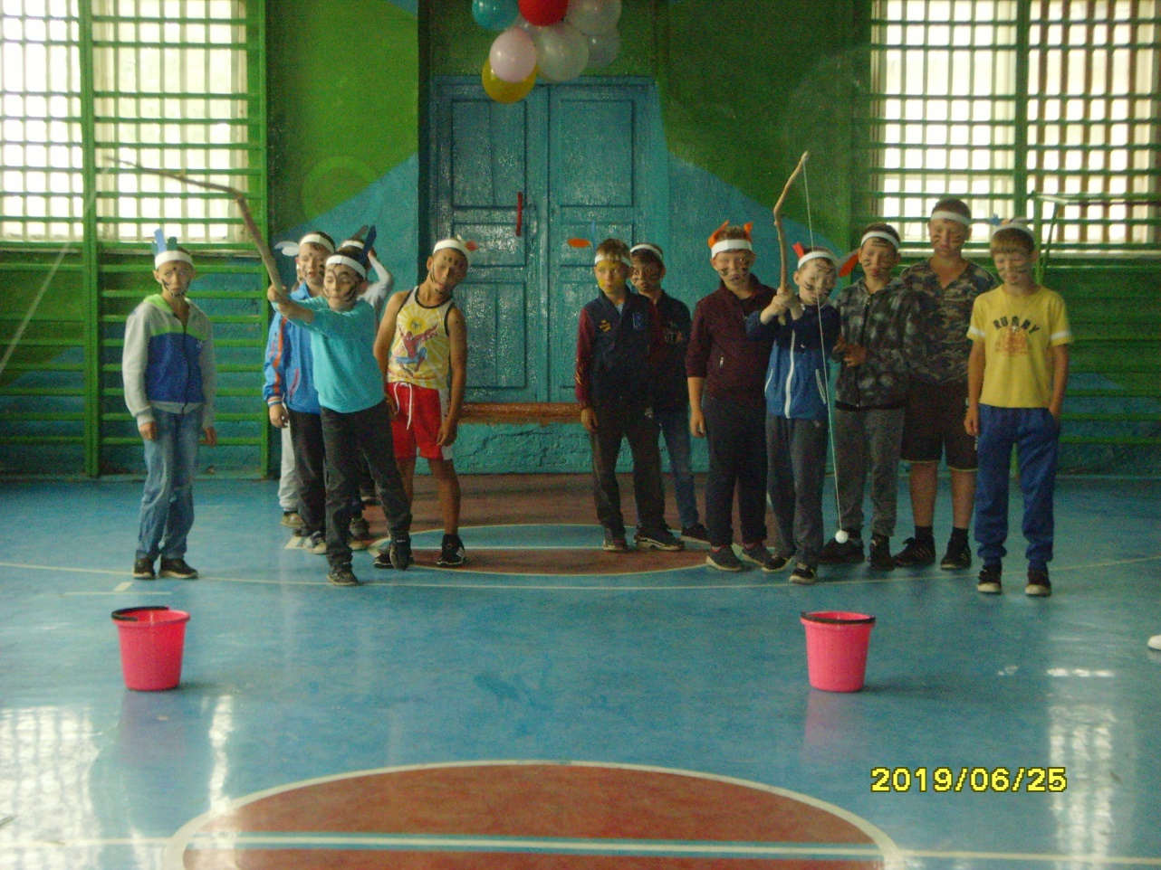**индейцев.»** 